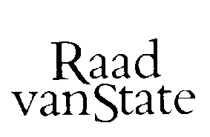
No.W12.15.0083/III 's-Gravenhage, 1 april 2015
...................................................................................

Bij Kabinetsmissive van 24 maart 2015, no.2015000504, heeft Uwe Majesteit, op voordracht van de Staatssecretaris van Sociale Zaken en Werkgelegenheid, bij de Afdeling advisering van de Raad van State ter overweging aanhangig gemaakt het voorstel van wet houdende wijziging van de Participatiewet, de Ziektewet, de Wet werk en inkomen naar arbeidsvermogen en de Wet financiering sociale verzekeringen in verband met harmonisatie van instrumenten ter bevordering van arbeidsdeelname van arbeidsbeperkten, met memorie van toelichting.

Het voorstel van wet geeft de Afdeling advisering van de Raad van State geen aanleiding tot het maken van inhoudelijke opmerkingen.
De Afdeling verwijst naar de bij dit advies behorende redactionele bijlage.
De Afdeling geeft U in overweging het voorstel van wet te zenden aan de Tweede Kamer der Staten-Generaal.
Gelet op artikel 26, zesde lid jo vijfde lid, van de Wet op de Raad van State, is de Afdeling van oordeel dat openbaarmaking van dit advies achterwege kan blijven.
De vice-president van de Raad van State,
Redactionele bijlage bij het advies van de Afdeling advisering van de Raad van State betreffende no.W12.15.0083/III

- De in de toelichting op artikel IX genoemde inwerkingtredingsdata in de inwerkingtredingsbepaling zelf opnemen. Zo nodig de artikelen I, III, V en VII in werking laten treden op de eerste dag na plaatsing in het Staatsblad voor het geval publicatie van de wet niet voor 1 januari 2016 geschiedt.

